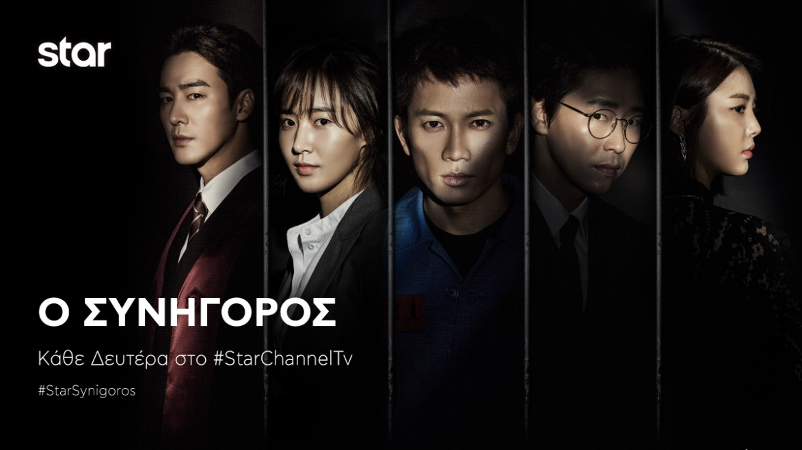
30.5.22
Ο ΣΥΝΗΓΟΡΟΣ
Δευτέρα 30 Μαΐου στις 00:30 με διπλό επεισόδιο

«Η ελπίδα είναι καλό πράγμα, ίσως το καλύτερο πράγμα από όλα, και κανένα καλό πράγμα δεν πεθαίνει ποτέ»
(Απόσπασμα από την υποψήφια για 7 Όσκαρ ταινία "Shawshank Redemption")

Από το Γραφείο 605 της Κεντρικής Εισαγγελίας της Σεούλ, όπου εργαζόταν 24 ώρες το 24ωρο, με ένα ανοιγοκλείσιμο των ματιών, ανακαλύπτει ότι έχει γίνει ο κρατούμενος 3866! Από αφοσιωμένος οικογενειάρχης, ξυπνάει αδίστακτος δολοφόνος!

Ένας παθιασμένος υπερασπιστής του Νόμου κατηγορείται για τη δολοφονία της γυναίκας και της 6χρονης κόρης του! Ένας άντρας, που έχει χάσει τη μνήμη της πιο σημαντικής στιγμής στη ζωή του! Έτσι ξεκινά η ιστορία μας.

Δείτε εδώ το trailer της Δευτέρας 30/5: https://youtu.be/4xHHYOzBNh8
Δευτέρα 30/5
Επεισόδια 14 + 15
Η ένταση αυξάνεται καθώς ο Μιν-Χο και ο Τζουνγκ – Γου έρχονται αντιμέτωποι, με τη μοίρα της Χα-Γιον να βρίσκεται στα χέρια τους. Ο Τζουνγκ-Γου είναι θυμωμένος με το γεγονός ότι ο Μιν-Χο πήρε την Χα-Γιόν. Ο Μιν-Χο ζητάει από τον Τζουνγκ-Γου να βρει το μαχαίρι που μαχαιρώθηκε η ο Τζι-Σου, αν θέλει να ξαναδεί τη Χα – Γιον. Στο τέλος,

ο Τζουνγκ-Γου πηγαίνει να βρει το μαχαίρι που έχει κρύψει και συναντά τον Τζουν-Χιούκ εκεί...
Κατά τη διάρκεια έρευνας από την εισαγγελία, ο Τζουνγκ-Γου αποκαλύπτει ότι ο Τζουν-Χιούκ επίσης γνωρίζει τον αληθινό ένοχο, που σκότωσε την Τζι-Σου, και ζητά μια νέα δίκη. Στο μεταξύ, ο Μιν – Χο επισκέπτεται τον Τζουν-Χιούκ και τον απειλεί ενώ ταυτόχρονα προσπαθεί να αποκρύψει σημαντικά στοιχεία. Ο Μιν - Χο ζητάει από τον πατέρα του να τον σώσει. Εν τω μεταξύ, Λι Σονγκ Γκιού παραδίδεται, αλλά δολοφονείται από τον Κιμ-Σοκ, ο οποίος φροντίζει το έγκλημα να φαίνεται ως αυτοκτονία…

***Σημ: Στα κορεάτικα μπαίνει πρώτα το επίθετο και μετά το όνομα σε 2 συλλαβές, π.χ. στο όνομα Παρκ Τζουνγκ – Γου, το «Παρκ» είναι το επίθετο και το Τζουνγκ – Γου είναι το όνομα του ήρωα ***

#StarSynigoros

https://twitter.com/StarChannelGr/status/1503457626184728579
https://www.instagram.com/p/CbGKo9rKQe-/
https://www.facebook.com/StarChannelGrTV/videos/650458516236641

https://www.star.gr/tv/seires/o-sunigoros/
https://www.star.gr/tv/press-room/

Καλή εβδομάδα
Γραφείο Τύπου & Επικοινωνίας

